ЛАБОРАТОРНА РОБОТА № 4
ЗАСТОСУВАННЯ 3D МОДЕЛЮВАННЯ В ЗАДАЧАХ ТЕПЛОВОГО НЕРУЙНІВНОГО КОНТРОЛЮ
Мета роботи: ознайомлення з можливостями 3D моделювання програмного пакета Comsol Multiphysics та особливостями об’ємних моделей, отримання базових навичок роботи з середовищем. Створення та вивчення моделі теплового процесу в об'єкті контролю.
ТЕОРЕТИЧНА ЧАСТИНА
1. Створення моделі теплового процесу в середовищі COMSOL
Розглянемо в якості об'єкту фрагмент сотової конструкції (СК) (рис. 1). Найпоширенішими дефектами таких конструкцій є не проклей (відсутність з’єднання між однією з пластин та гранями самої СК), наявність в середині соти рідини (конденсату) тощо.
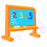
З середини 80-х років на регулярних пасажирських лініях почали експлуатуватися повітряні судна, в конструкціях яких знайшли широке застосування (близько 30% по площі фюзеляжу і крила) стільникові конструкції. В даний час впроваджені в серійне виробництво широкофюзеляжні пасажирські літаки, в яких до 70-80% конструктивних елементів виконано з СК з композиційних матеріалів. Аналіз статистики відмов і несправностей повітряних суден показує, що зі збільшенням їх напрацювання спостерігається зростання кількості дефектів в конструкціях. До 80% відмов і несправностей виникають через руйнування клейового з'єднання елементів СК і порушення герметичності останніх. Це може бути в результаті як виробничих дефектів, так і руйнуванням під дією експлуатаційних навантажень.
Таким чином, з метою безпечної експлуатації будь-якого об'єкта з СК, необхідно проводити їх якісний контроль як на етапі виробництва, так і при експлуатації.
Постановка задачі
Незважаючи на навчальний характер даної роботи, для моделювання обрано фрагмент СК реального розміру. Вона представляє собою прямокутник 8х15.2х11 мм. Товщина верхньої на нижньої пластини 0.5 мм, а товщина граней (стінок СК) – 0.2 мм. На одну з граней (припустимо верхню) впливає температура печі 373К, нехай температура зовнішнього середовища постійна і дорівнює 293К. Решта необхідних параметрів вказані в довідкових таблицях (табл. 3, 4 та 5)
Хід роботи
Робота проводиться на базі програмного пакету Comsol Multiphysics версії 4.3 (ярлик на «Робочому столі» комп’ютера).
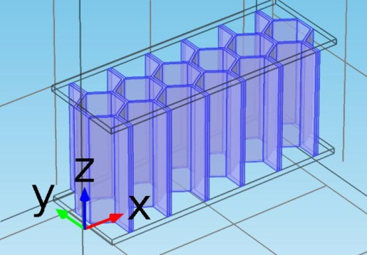
Рис. 1. Сотова конструкція
Вибір початкових налаштувань моделювання:
- У вікні вибору налаштувань моделі Model Wizard обрати розмірність простору 3D і натиснути «Далі» -
- Обрати фізику моделі Heat Transfer > Heat Transfer in Solid (ht). Натиснути «Далі»
- Обрати область аналізу Time Dependent. Натиснути Finish -
Створення геометрії моделі:
- У вікні налаштувань моделі Model Builder обрати Model 1 > Geometry 1, на вкладці Units обрати розмірність геометрії мм.
- У вікні Model Builder на Model 1 > Geometry 1 натиснути праву клавішу миші і обрати Work Plane (для спрощення створення геометрії спочатку намалюємо одну з проекцій ОК).
- У вікні налаштувань Work Plane 1 вказати площину xy-plane та координату z=0.5 (рис. 2).
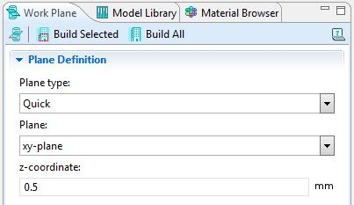
Рис. 2. Вікно налаштувань Work Plane
- У вікні Model Builder на Model 1 > Geometry 1 > Work Plane 1 > Plane Geometry натиснути праву клавішу миші і обрати Polygon.
- У вікні налаштувань Polygon вказати джерело даних для побудови Data source: Table. Координати першої з граней СК приведені на рис. 3. Після завершення введення даних натиснути Build All.
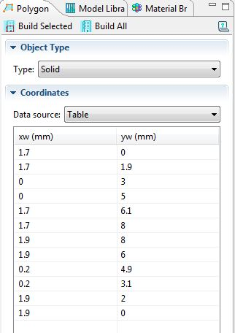
Рис. 3. Вікно налаштувань геометрії ОК (перша грань СК)
- Виконати пункт 4 та 5 для створення інших граней, координати яких вказані в таблиці 1.
Таблиця 1. Координати граней сотової конструкції
Х2 | Y2, Y4, Y6, Y8 | X3 | Y3, Y5, Y7 | X4 | X5 | X6 | X7 | X8
1.9 | 0 | 5.5 | 0 | 5.7 | 9.3 | 9.5 | 13.1 | 13.3
1.9 | 2 | 5.5 | 1.9 | 5.7 | 9.3 | 9.5 | 13.1 | 13.3
3.6 | 3.1 | 3.8 | 3 | 7.4 | 7.6 | 11.2 | 11.4 | 15.0
3.6 | 4.9 | 3.8 | 5 | 7.4 | 7.6 | 11.2 | 11.4 | 15.0
1.9 | 6 | 5.5 | 6.1 | 5.7 | 9.3 | 9.5 | 13.1 | 13.3
1.9 | 8 | 5.5 | 8 | 5.7 | 9.3 | 9.5 | 13.1 | 13.3
2.1 | 8 | 5.7 | 8 | 5.9 | 9.5 | 9.7 | 13.3 | 13.5
2.1 | 6.1 | 5.7 | 6 | 5.9 | 9.5 | 9.7 | 13.3 | 13.5
3.8 | 5 | 4 | 4.9 | 7.6 | 7.8 | 11.4 | 11.6 | 15.2
3.8 | 3 | 4 | 3.1 | 7.6 | 7.8 | 11.4 | 11.6 | 15.2
2.1 | 1.9 | 5.7 | 2 | 5.9 | 9.5 | 9.7 | 13.3 | 13.5
2.1 | 0 | 5.7 | 0 | 5.9 | 9.5 | 9.7 | 13.3 | 13.5

- У вікні Model Builder на Model 1 > Geometry 1 > Work Plane 1 натиснути праву клавішу миші і обрати Extrude. В полі Distance from Plane вказати висоту побудованих граней СК - 10мм (рис.4). Натиснути Build All.
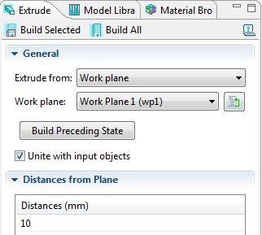
Рис. 4. Вікно налаштувань параметрів функції Extrude
- У вікні Model Builder на Model 1 > Geometry 1 натиснути праву клавішу миші і обрати Work Plane.
- У вікні налаштувань Work Plane 2 вказати площину xy-plane та координату z=0.
- У вікні Model Builder на Model 1 > Geometry 1 > Work Plane 2 > Plane Geometry натиснути праву клавішу миші і обрати Rectangle.
- У вікні налаштувань прямокутника Rectangle вказати ширину – 15.2 мм, висоту 8 мм. Координати лівого нижнього кута (0; 0).
- У вікні Model Builder на Model 1 > Geometry 1 > Work Plane 2 натиснути праву клавішу миші і обрати Extrude. В полі Distance from Plane вказати висоту нижньої пластини СК – 0.5мм. Натиснути Build All.
- У вікні Model Builder на Model 1 > Geometry 1 натиснути праву клавішу миші і обрати Work Plane.
- У вікні налаштувань Work Plane 3 вказати площину xy-plane та координату z=10.5.
- У вікні Model Builder на Model 1 > Geometry 1 > Work Plane 3 > Plane Geometry натиснути праву клавішу миші і обрати Rectangle.
- У вікні налаштувань прямокутника Rectangle вказати ширину - 15.2 мм, висоту 8 мм. Координати лівого нижнього кута (0; 0).
- У вікні Model Builder на Model 1 > Geometry 1 > Work Plane 3 натиснути праву клавішу миші і обрати Extrude. В полі Distance from Plane вказати висоту нижньої пластини СК – 0.5мм. Натиснути Build All.
- У вікні Model Builder на Model 1 > Geometry 1 натиснути праву клавішу миші і обрати Block (навколишнє середовище моделі).
- У вікні налаштувань Block 1 вказати розміри кубу (ширина 25.2, глибина 18, висота 21) та координати одного кутів – (-5, -5, -5). Натиснути Build Selected.
- У вікні графічної панелі інструментів натиснути Zoom Extents:
- Для кращого відображення елементів моделі натиснути Wireframe Rendering:
- Для виведення результатів моделювання, що стосуються лише елементів моделі, змінимо налаштування візуалізації для блока навколишнього середовища. Для цього:
- у вікні Model Builder на Model 1 > Definition > View 1 натиснути праву клавішу миші і обрати Hide Geometric Entities.
- у вікні налаштувань Hide Geometric Entities в полі Geometric entity level обрати Boundary. Далі вказати 6 граней блока.

Вибір матеріалів ОК та дефекту:
Навколишнє середовище – повітря (Built-in). В якості матеріалу граней СК встановити алюміній – Aluminum Alloys (1050 або алюміній з табл. 3, 4 та 5). Панелі СК – композитний матеріал з бібліотеки програми - Polycarbonate.

Налаштування параметрів теплового випромінювання:
- Перевірити початкову температуру елементів моделі: у вікні Model Builder обрати Model 1 > Heat Transfer in Solids > Initial Values 1, на вкладці налаштувань початкових умов для всіх елементів моделі ОК в полі Initial Values > Temperature має бути 293.15 К.
- У вікні Model Builder на Model 1 > Heat Transfer in Solids натиснути праву клавішу миші і обрати елемент Temperature.
- В поле елементів моделі Boundary Selection додати елемент, що відповідає верхній грані ОК – у вікні відображення моделі виділити лівою кн. миші верхню грань поверхні ОК і натиснути (або ж натиснути кнопку вставки елемента , у відкритому вікні вставки вписати номер грані – 13 і натиснути ОК).
- В полі Temperature вікна налаштувань вписати 373К.

Для найпростіших моделей, на першому етапі попереднього розрахунку можна задати сітку за замовчуванням: у вікні Model Builder обрати Model 1 > Mesh1, не змінюючи автоматичних налаштувань натиснути Build All.
Параметри моделювання:
- У вікні Model Builder обрати Study 1 > Step 1: Time Dependent. У вікні налаштувань в полі Times вказати час моделювання від 0с до 15с з кроком 1 с - range (0,1,15).
- Перейти у вікні Model Builder до Study 1 та натиснути Compute.

ПРАКТИЧНА ЧАСТИНА
Завдання на лабораторну роботу
- Відобразити розподіл теплового поля в об'єкті (поперечний переріз ОК).
Приклад побудови:
- у вікні Model Builder на Results > Data Sets натиснути праву клавішу миші і обрати Cut Plane. У вікні налаштувань передбачити вибір даних, що відповідають розподілу температури в середині ОК (поперечний переріз по площині x-z, y=4). Натиснути Plot.
- у вікні Model Builder на Results натиснути праву клавішу миші і обрати 2 D Plot Group. У вікні вибору набору даних для побудови графіка обрати Cut Plane 1.
- у вікні Model Builder на Results > 2 D Plot Group 3 натиснути праву клавішу миші і обрати Surface. В налаштуваннях Surface обрати набір даних Cut Plane 1 та часові моменти моделювання (найбільш інформативні а вашою думкою).
- в інших меню та підменю можна ввести налаштування графіка – підписи осей, назва графіку (Термопрофіль поверхні ОК).
- після натискання кнопки Plot отримуємо розподіл теплового поля в об'єкті.

- Побудувати термопрофілі поверхонь ОК (термопрофіль на верхній, нижній пластинах).

- Побудувати графіки розподілу температури вздовж ОК (лінія на поверхні, лінія на нижній пластині)

- Додати в модель дефект – заповнення однієї з сот водою (H2O), наприклад третя або четверта комірка СК.

- Провести моделювання та відобразити графіки п.1-3.

- Відобразити графік залежності температури в часі над дефектною зоною та бездефектною (обрати точку на поверхні ОК над дефектною зоною та точку над бездефектною).

- Визначити оптимальний час проведення ОК. Допускається зміна температури контролю, часу проведення моделювання, часового кроку.

Додаток 1. Теплофізичні параметри деяких матеріалів

Таблиця 3. Коефіцієнти теплопровідності деяких речовин (k)
Речовина | Вт/мК | Речовина | Вт/мК
Вода | 0,68 | Чавун | 46,5
Бензин | 0,136 | Цегла | 0,714
Ртуть | 8,976 | Скло | 0,667
Спирт | 0,204 | Порцеляна | 1,156
Повітря | 0,029 | Папір | 0,157
Алюміній | 251,6 | Мідь | 460,4
Залізо | 80,24 | Срібло | 513,4
Золото | 350,9 | Сталь | 51,68

Таблиця 4. Питома теплоємність деяких речовин (С)
Речовина | кДж/кгК | Речовина | кДж/кгК
Вода | 4,19 | Чавун | 0,5
Бензин | 2,05 | Цегла | 0,88
Ртуть | 0,138 | Скло | 0,67
Спирт | 2,47 | Порцеляна | 1,1
Повітря | 1,0 | Папір | 1,5
Алюміній | 0,92 | Мідь | 0,4
Залізо | 0,46 | Срібло | 0,25
Золото | 0,13 | Сталь | 0,5

Таблиця 5. Густина деяких речовин (ρ).
Речовина | кг/м³ | Речовина | кг/м³
Вода | 1000 | Чавун | 7850
Бензин | 710-750 | Цегла | 1800
Ртуть | 13546 | Скло | 2400-2700
Спирт | 790 | Порцеляна | 2200-2500
Повітря | 1,293 | Папір | 700-1200
Алюміній | 2700 | Мідь | 8940
Залізо | 7874 | Срібло | 10500
Золото | 19320 | Сталь | 7700-7900

